个人流水账管理系统
设计书
基于当前 Flask + SQLite + 单页前端项目编写，按《设计书评阅》要求组织。
设计类型 | Web 应用
系统名称 | 个人流水账管理系统
主要用户 | 普通用户
核心能力 | 登录鉴权、今日消费记录查询、新增、修改、删除、今日合计
文档版本 | V1.0

目录
章节 | 内容
第1部分 | 系统概述：设计类型、建设目标、角色、技术栈
第2部分 | 需求分析：功能需求、非功能需求、编号规则
第3部分 3.1 | 操作流程设计：用户视角主流程与功能块编号
第3部分 3.2 | 界面设计：按角色展示最终系统前端截图
第3部分 3.3 | 功能设计：需求展开、信息项规格、业务逻辑、界面对应关系
第3部分 3.4 | 数据库设计：实体划分、ER 图、表结构
第3部分 3.5 | 接口设计：按功能块说明数据存取接口
第4部分 | 测试与运行说明
第5部分 | 总结与后续优化

编号规则
为满足评阅中“前后一致性”和“标明编号”的要求，本文统一使用以下编号体系：
类型 | 编号前缀 | 说明
功能块 | F-xx | 对应用户可感知的功能模块，如 F-03 新增消费记录
界面 | I-xx | 对应前端页面或弹窗截图，如 I-02 今日消费记录页
数据库表 | T-xx | 对应数据库实体表，如 T-02 consumption_records
接口 | A-xx | 对应后端 REST API，如 A-03 新增消费记录

1. 系统概述

1.1 设计类型
本系统设计类型统一为 Web 应用。前端采用单页 HTML + CSS + JavaScript 实现，后端采用 Flask 提供 REST API，数据存储使用 SQLite。

1.2 建设目标
- 提供一个轻量的个人日常消费流水管理工具，帮助用户记录当天消费明细。
- 用户登录后只能访问自己的消费记录，避免不同用户数据混用。
- 支持今日记录查询、新增、修改、删除和今日合计统计，满足最小可用的流水账场景。
- 通过统一接口返回格式、参数校验和错误提示，提升前后端交互稳定性。

1.3 用户角色
角色 | 权限范围 | 说明
普通用户 | 登录、查看今日记录、新增、修改、删除、退出登录 | 当前系统面向单一普通用户角色，测试账号为 test / 123456。
系统服务 | 初始化测试用户、鉴权、读写数据库 | 由 Flask 后端承担，不作为前端可操作角色展示。

1.4 技术架构
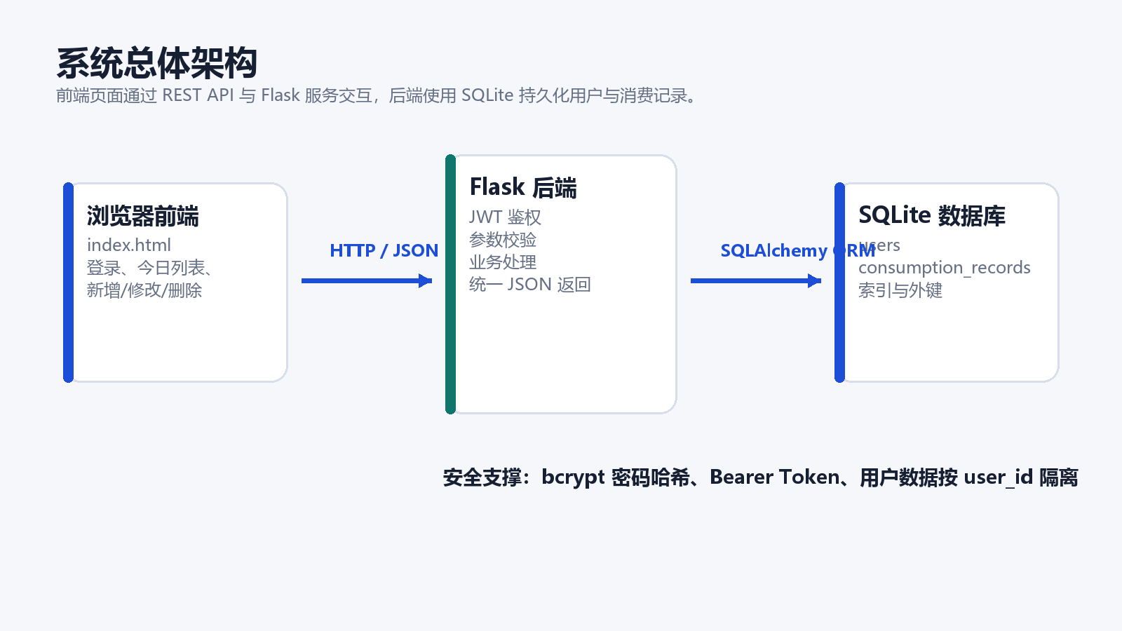
图1-1 系统总体架构图
层次 | 技术/文件 | 作用
前端层 | index.html | 负责登录页、今日消费记录页、记录新增行、修改弹窗和删除确认交互。
接口层 | Flask 路由 | 提供认证和消费记录管理 REST API，统一返回 JSON。
业务层 | app.py | 处理用户鉴权、参数校验、时间范围计算、金额格式化、记录归属校验。
数据层 | ledger.db / SQLAlchemy | 持久化 users 与 consumption_records 两张表。
安全支撑 | JWT + bcrypt | JWT 维护登录态，bcrypt 存储密码哈希。

2. 需求分析

2.1 功能需求
编号 | 需求名称 | 需求说明 | 优先级
R-01 | 用户登录 | 用户输入用户名和密码，系统校验通过后签发访问 Token。 | 高
R-02 | 查看今日消费记录 | 用户进入系统后查看当天消费明细、消费时间和今日合计。 | 高
R-03 | 新增消费记录 | 用户录入消费项和金额，保存后生成记录时间并刷新列表。 | 高
R-04 | 修改消费记录 | 用户可修改本人已有记录的消费项和金额。 | 高
R-05 | 删除消费记录 | 用户确认后删除本人已有记录，并刷新列表与合计。 | 高
R-06 | 异常提示 | 登录失败、Token 失效、参数错误和记录不存在时给出明确提示。 | 中

2.2 非功能需求
编号 | 类别 | 要求
N-01 | 安全性 | 密码以哈希形式保存；消费记录接口必须携带 Bearer Token；查询、修改和删除均校验 user_id 归属。
N-02 | 易用性 | 前端提供登录提示、表单校验、空状态、错误提示和清晰的操作按钮。
N-03 | 数据一致性 | 新增、修改、删除成功后重新读取列表，今日合计随记录变化同步更新。
N-04 | 时间一致性 | 今日记录按北京时间 UTC+8 计算，接口返回 date 与 timezone 字段。
N-05 | 可维护性 | 后端统一 api_response 返回格式，记录校验集中在 normalize_record_payload。

3. 系统详细设计

3.1 操作流程设计
操作流程以普通用户视角描述。流程中的功能块编号 F-01 至 F-06 会在 3.2 界面设计、3.3 功能设计和 3.5 接口设计中继续使用。
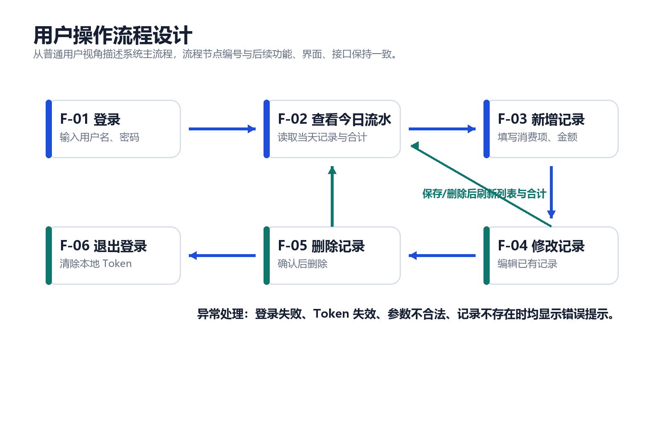
图3-1 用户操作流程图
步骤 | 用户操作 | 系统处理 | 关联功能块
1 | 打开系统首页，输入用户名和密码。 | 提交登录接口，校验通过后保存 Token。 | F-01
2 | 进入今日消费记录页。 | 读取北京时间当天记录，展示明细与今日合计。 | F-02
3 | 点击“新增”，填写消费项和金额并保存。 | 校验字段，新增记录，刷新列表和合计。 | F-03
4 | 点击某条记录的“修改”，编辑后保存。 | 校验记录归属与字段，更新记录，刷新列表。 | F-04
5 | 点击某条记录的“删除”，确认删除。 | 校验记录归属，删除记录，刷新列表和合计。 | F-05
6 | 点击“退出登录”。 | 清除本地 Token，回到登录页。 | F-06

3.2 界面设计
当前系统只有“普通用户”一种前端操作角色。以下界面均来自已完成系统的前端截图，并通过 I-xx 编号与功能块对应。
界面编号 | 界面名称 | 角色 | 对应功能块
I-01 | 登录界面 | 普通用户 | F-01
I-02 | 今日消费记录主界面 | 普通用户 | F-02 / F-03 / F-04 / F-05 / F-06
I-03 | 新增消费记录行 | 普通用户 | F-03
I-04 | 修改消费记录弹窗 | 普通用户 | F-04
I-05 | 删除确认交互 | 普通用户 | F-05

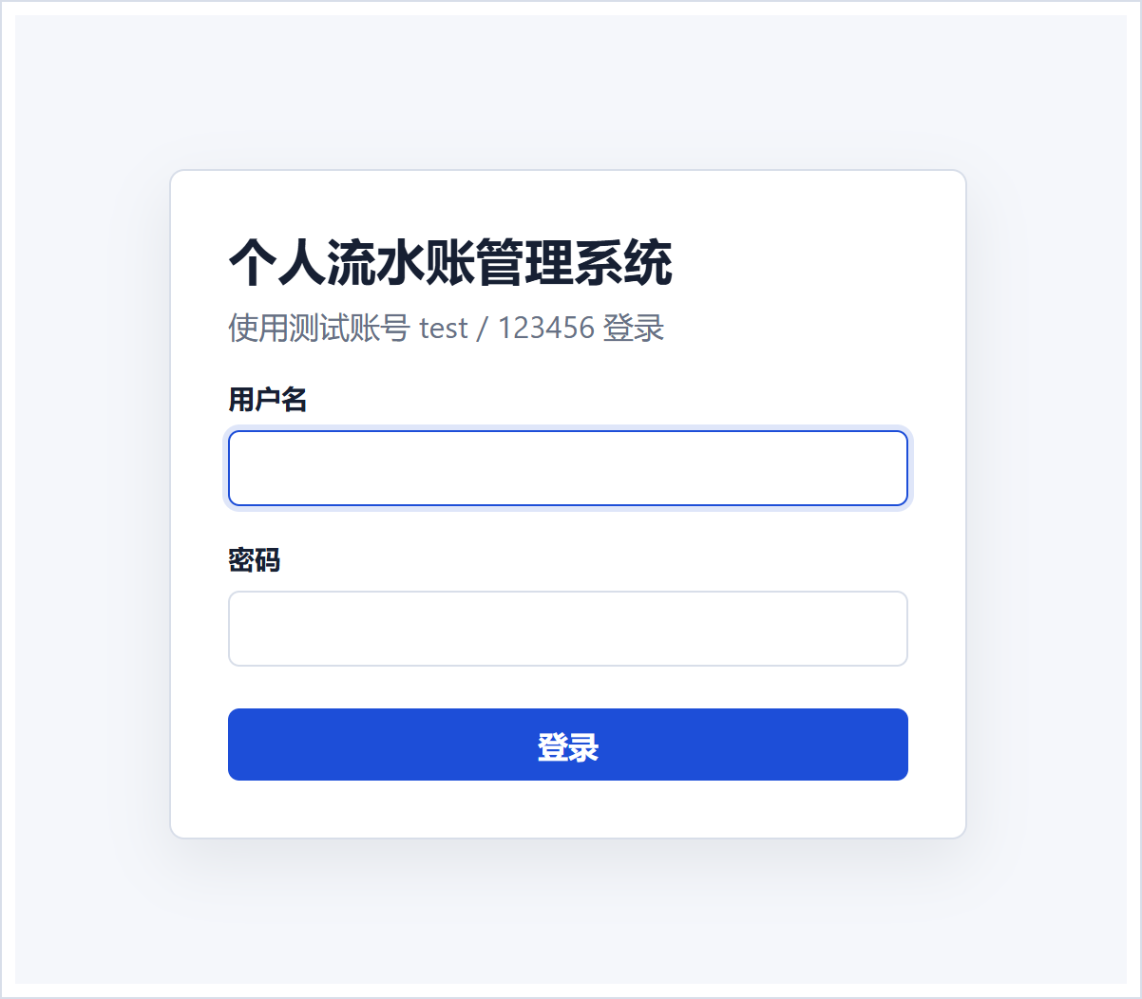
图3-2 I-01 登录界面：输入用户名和密码后进入系统

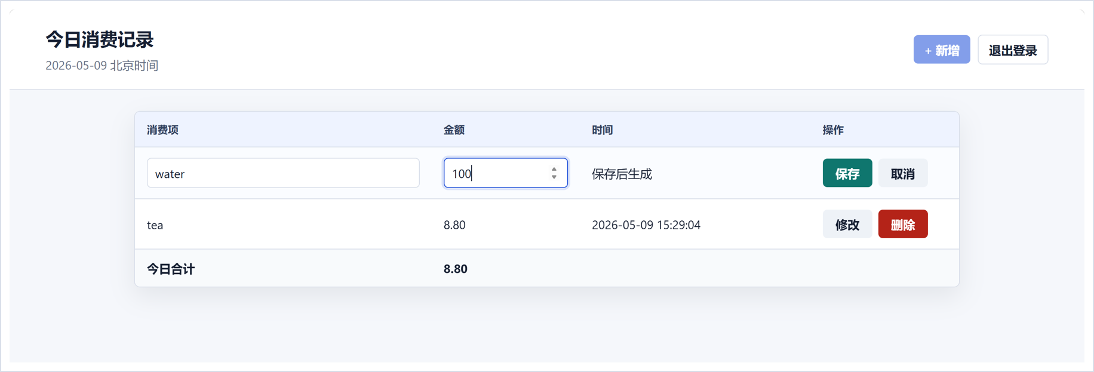
图3-3 I-02/I-03 今日消费记录界面与新增记录行

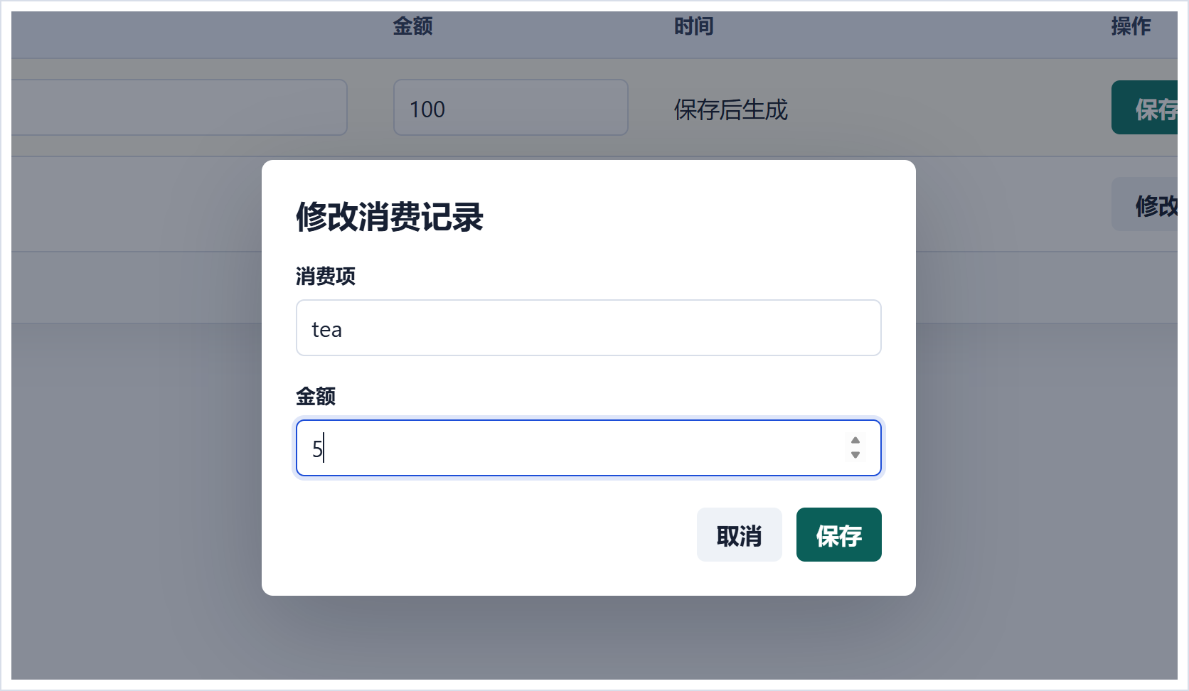
图3-4 I-04 修改消费记录弹窗

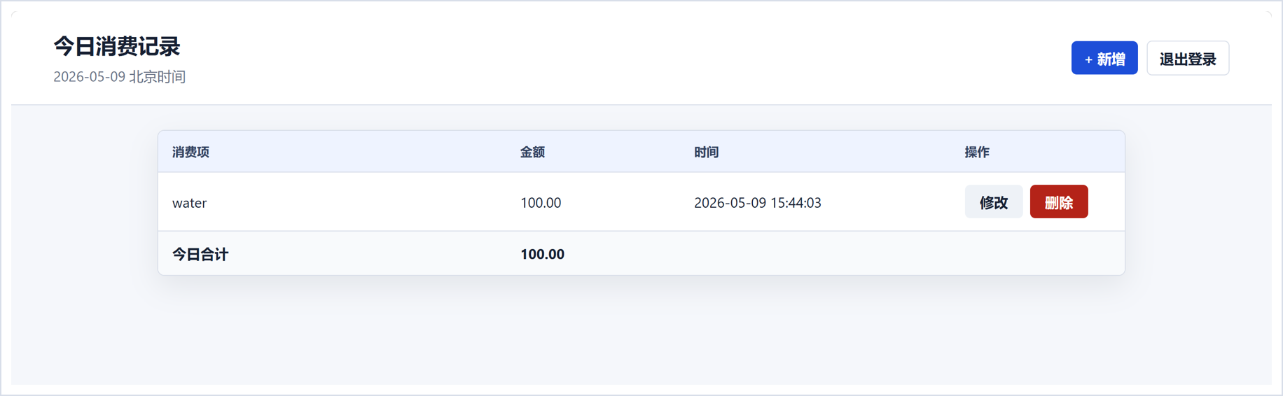
图3-5 I-05 删除确认交互

3.3 功能设计
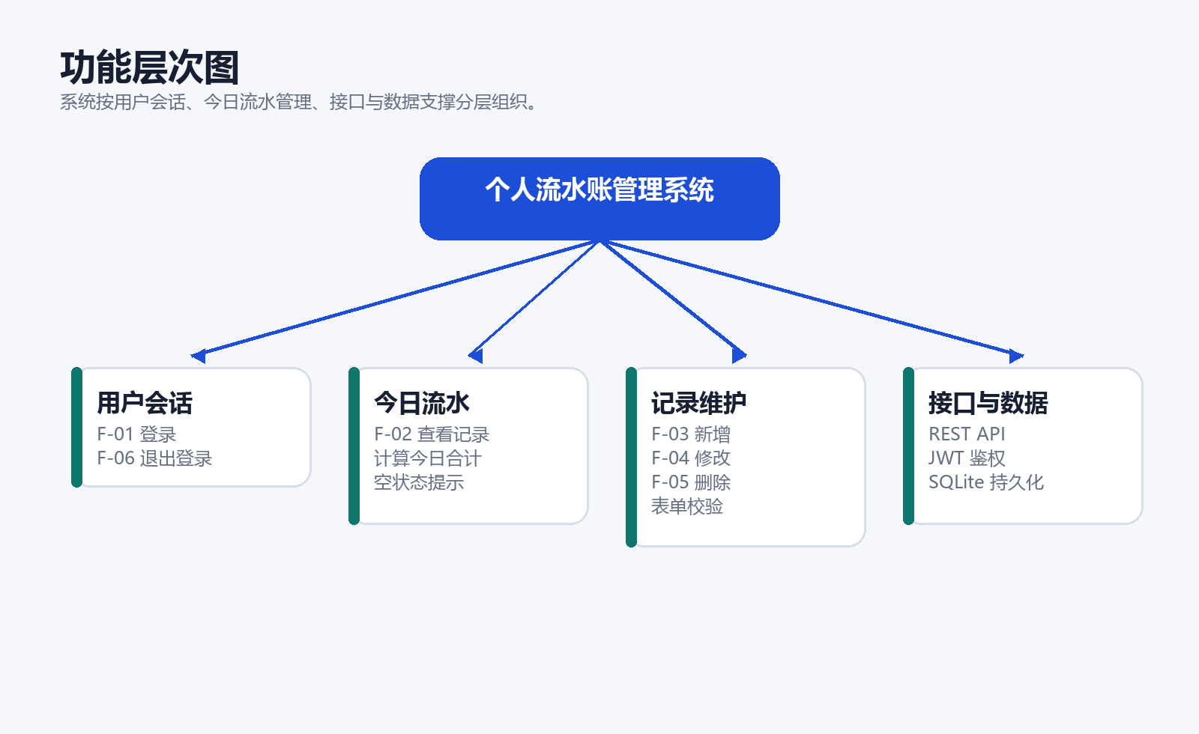
图3-6 功能层次图
功能设计在需求基础上展开，重点说明信息项规格、业务逻辑和界面编号，确保需求、界面、接口之间可以追踪。
功能块 | 功能项 | 对应界面 | 信息项及规格 | 业务逻辑
F-01 | 用户登录 | I-01 | username：非空字符串；password：非空字符串。 | 后端按 username 查询用户，使用 bcrypt 校验密码；成功后签发 8 小时有效 JWT，前端保存 Token。
F-02 | 查看今日消费记录 | I-02 | date：YYYY-MM-DD；records：记录列表；total_amount：今日合计。 | 后端按北京时间当天起止时间过滤当前用户记录，按创建时间倒序返回，并计算今日合计。
F-03 | 新增消费记录 | I-02 / I-03 | item_name：1-120 字符；amount：大于 0 且不超过 99999999.99，保留 2 位小数。 | 前端新增行收集数据；后端校验字段并写入 consumption_records，创建时间自动生成。
F-04 | 修改消费记录 | I-02 / I-04 | record_id：整数；item_name、amount 可更新，至少提供一个字段。 | 后端先校验记录是否属于当前用户，再更新字段和 updated_at；不存在则返回 404。
F-05 | 删除消费记录 | I-02 / I-05 | record_id：整数。 | 用户确认后提交删除；后端校验归属后删除记录，返回 deleted_id。
F-06 | 退出登录 | I-02 | 本地 Token。 | 前端清除 localStorage 中的 Token，清空当前记录状态并返回登录页。

3.4 数据库设计
数据库设计从功能说明需要存储的数据出发，划分为用户实体和消费记录实体。消费记录通过 user_id 关联用户，实现按用户隔离数据。
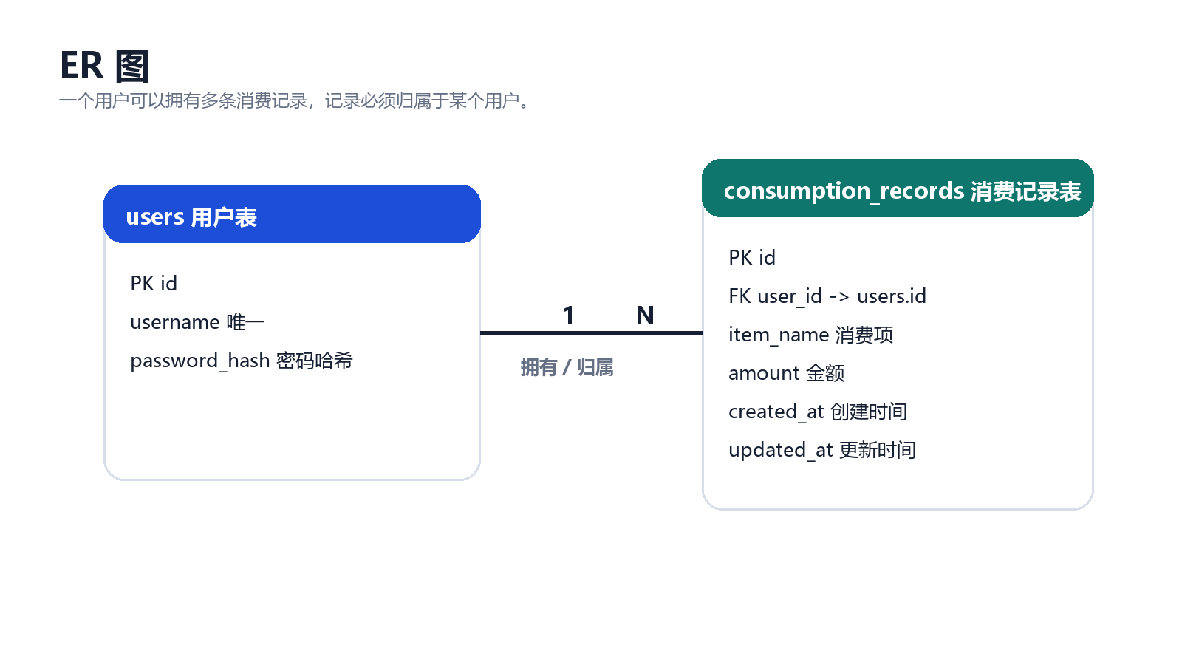
图3-7 数据库 ER 图

3.4.1 实体说明
实体编号 | 实体名称 | 说明 | 主要来源功能
E-01 | 用户 | 保存登录账号与密码哈希，用于身份认证。 | F-01 / F-06
E-02 | 消费记录 | 保存用户每日消费明细，包括消费项、金额、创建时间和更新时间。 | F-02 / F-03 / F-04 / F-05

3.4.2 表结构设计
T-01 users 用户表
字段名 | 类型 | 约束 | 说明
id | Integer | 主键，自增 | 用户唯一编号
username | String(80) | 非空、唯一、索引 | 登录用户名
password_hash | String(128) | 非空 | bcrypt 生成的密码哈希

T-02 consumption_records 消费记录表
字段名 | 类型 | 约束 | 说明
id | Integer | 主键，自增 | 消费记录唯一编号
user_id | Integer | 非空、外键 users.id、索引 | 记录所属用户
item_name | String(120) | 非空 | 消费项名称
amount | Numeric(10,2) | 非空 | 消费金额，保留 2 位小数
created_at | DateTime | 非空、默认当前 UTC 时间、索引 | 记录创建时间
updated_at | DateTime | 非空、默认当前 UTC 时间、更新时自动变化 | 记录更新时间

3.5 接口设计
接口按功能块分组说明。除初始化测试用户和登录接口外，消费记录接口均需要 Authorization: Bearer <token>。
统一返回格式
{"code": 200, "message": "success", "data": { ... }}。当请求失败时，code 与 HTTP 状态码对应，message 给出可直接展示给用户的错误信息。

接口编号 | 支持功能块 | 方法 | 路径 | 请求参数 | 返回数据
A-00 | 测试准备 | POST | /api/init-test-user | 无 | 测试用户 id、username、password
A-01 | F-01 | POST | /api/auth/login | username, password | access_token, token_type, user
A-02 | F-02 | GET | /api/records | Header: Authorization | date, timezone, records, total_amount
A-03 | F-02 | GET | /api/records/<record_id> | record_id, Authorization | 指定消费记录详情
A-04 | F-03 | POST | /api/records | item_name, amount, Authorization | 新增后的消费记录
A-05 | F-04 | PUT | /api/records/<record_id> | record_id, item_name/amount, Authorization | 更新后的消费记录
A-06 | F-05 | DELETE | /api/records/<record_id> | record_id, Authorization | deleted_id

3.5.1 关键接口说明
接口 | 业务校验 | 错误情况
A-01 登录 | 用户名和密码不能为空；用户名存在且密码哈希校验通过。 | 400 用户名和密码不能为空；401 用户名或密码错误。
A-02 查询今日记录 | JWT 必须有效；按当前用户与北京时间当天范围过滤。 | 401 Token 缺失、无效或过期。
A-04 新增记录 | 消费项非空且不超过 120 字符；金额为有效正数且不超过 99999999.99。 | 400 消费项不能为空、金额不能为空、金额必须大于 0 等。
A-05 修改记录 | 记录必须属于当前用户；至少提供一个可更新字段。 | 404 记录不存在；400 没有可更新的数据或字段不合法。
A-06 删除记录 | 记录必须属于当前用户。 | 404 记录不存在。

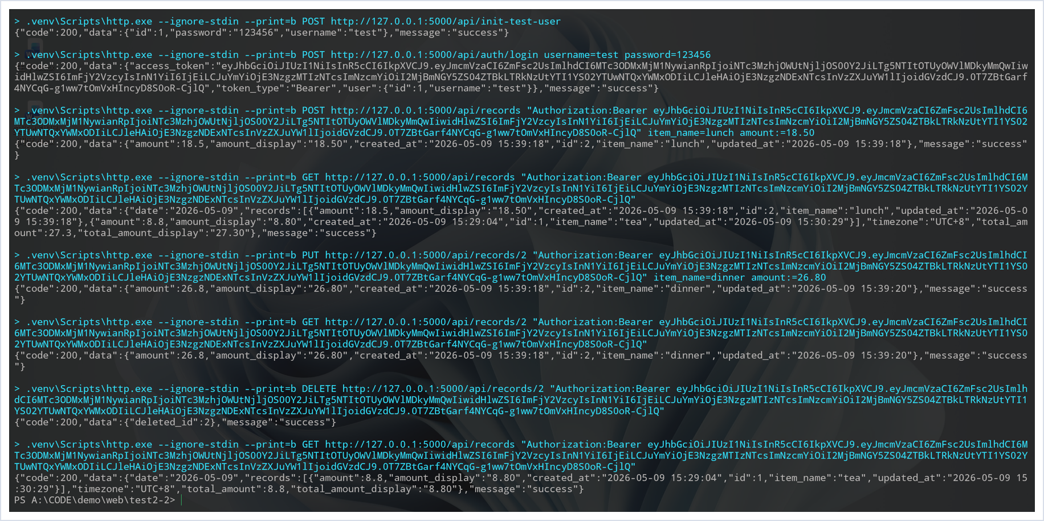
图3-8 接口测试截图：登录、增删改查接口均返回统一 JSON

4. 测试与运行说明

4.1 运行环境
类别 | 内容
Python 依赖 | Flask 3.0.3、Flask-SQLAlchemy 3.1.1、Flask-CORS 4.0.1、Flask-JWT-Extended 4.6.0、Flask-Bcrypt 1.0.1
数据库 | SQLite，默认文件为 ledger.db
默认地址 | http://127.0.0.1:5000
测试账号 | test / 123456，可通过 /api/init-test-user 初始化

4.2 测试用例摘要
测试编号 | 测试目标 | 操作 | 预期结果
TC-01 | 登录成功 | 使用 test / 123456 登录 | 返回 access_token，进入今日消费记录页。
TC-02 | 新增记录 | 输入消费项 lunch、金额 18.50 并保存 | 返回新增记录，列表出现该记录，今日合计增加。
TC-03 | 查询今日记录 | 调用 GET /api/records | 返回当天 records、timezone=UTC+8 和 total_amount。
TC-04 | 修改记录 | 将记录修改为 dinner、26.80 | 返回更新后的记录，updated_at 改变。
TC-05 | 删除记录 | 删除指定 record_id | 返回 deleted_id，列表中不再出现该记录。
TC-06 | 异常校验 | 提交空消费项、非法金额或不存在 record_id | 返回 400/404，并给出中文错误 message。

5. 总结与后续优化

5.1 当前设计结论
- 系统已形成完整闭环：登录鉴权、今日记录查询、新增、修改、删除、合计统计和异常提示均已覆盖。
- 前端界面、功能块、数据库表和接口通过统一编号相互对应，满足设计书评阅中对一致性的要求。
- 数据库设计保持轻量，用户与消费记录一对多关系清晰，适合当前个人流水账场景。
- 接口设计以功能块为分组，能够支撑前端所有核心操作。

5.2 后续优化方向
方向 | 优化内容 | 价值
日期筛选 | 支持查看历史日期或自定义时间范围的消费记录。 | 从“今日流水”扩展为完整账本。
分类统计 | 增加消费分类、月度汇总和图表展示。 | 提升数据分析能力。
用户注册 | 开放注册、修改密码和用户资料维护。 | 增强真实使用场景。
分页与搜索 | 对记录列表增加分页、关键词搜索和排序。 | 适配数据量增长。
部署配置 | 将开发密钥、数据库地址和跨域配置改为生产环境配置。 | 提升上线安全性与可维护性。

文生图说明
本设计书需要的视觉内容均可由当前项目截图、流程图、功能层次图和 ER 图表达，不需要额外文生图素材。

